PAMOKOS  PLANAS | Tema: Kubinė Architektūra  Klasė: 5–6
(parengtas remiantis Kauno r. Zapyškio pagrindinės mokyklos matematikos-informatikos mokytojos metodininkės Vilijos Tarnavičiūtės patirtimi)
bendrosios kompetencijos
Socialinė: pozityviai bendrauja.
Komunikavimo: formuluoja ir žodžiu išsako savo nuomonę, į ką reikėtų atkreipti dėmesį atliekant užduotį; gerbia kitų nuomonę.
Mokėjimo mokytis: planuoja ir apmąsto mokymosi procesą; įsivertina mokymosi rezultatus.
MOKINIŲ PASIEKIMAI (Pagal Pradinio ir pagrindinio ugdymo bendrąsias programas, 2008 m.)
Dalyko kompetencija
Informacinės technologijos |  | Matematika
Nuostatos  Noriai tyrinėti grafikos rengyklės galimybes ir kūrybiškai jas naudoti. |  | Nuostatos  Suvokti, kad norint išmatuoti objektą, reikia nustatyti, kiek tam tikrų matavimo vienetų į jį telpa.
Gebėjimai  2.1. Valdyti pagrindines grafikos rengyklės priemones, savarankiškai sukurti piešinį.  2.2. Atlikti pagrindinius veiksmus su piešiniu. |  | Gebėjimai  4.2. Atpažinti kubą [...]. Mokytojui padedant pagaminti kubo [...] modelį.  5.3. Apskaičiuoti [...] kubo ir stačiakampio gretasienio tūrį [...]
Žinios ir supratimas  2.1.3. Įrašyti sukurtą piešinį į kompiuterinę laikmeną.  2.1.5 Naudotis skirtingomis piešimo priemonėmis, keisti piešimo priemonių savybes.  2.2.1. Nusakyti, kaip kopijuoti, iškirpti piešinio dalį, įdėti ją į kitą dalį. |  | Žinios ir supratimas  4.2.1. [...] Pavaizduoti kubą [...].  5.3.4. Mokytojui padedant apskaičiuoti kubo, stačiakampio gretasienio tūrį [...].
Mokymosi uždaviniai
Mokiniai, dirbdami grafikos rengykle, nubraižys kubą, pagal pateiktus pavyzdžius iš kubų sukonstruos įvairias erdvines figūras, apskaičiuos gautų figūrų tūrį.
PRIEMONĖS
Kompiuterių klasė, multimedija, pateiktis, užduočių lapai.
MOKYMOSI VEIKLA
- Mokinių klausiama: „Ar esate matę kubinės architektūros pavyzdžių? Jeigu taip, tai apibūdinkite juos?“ Demonstruojama pateiktis – šiuolaikinių statinių, sudarytų iš įvairaus dydžio kubų, nuotraukos.
- Mokiniai, padedami mokytojo, susipažįsta, kaip, naudojantis programa Piešimas, nubraižyti kubo formos kaladėles ir kaip iš jų sukonstruoti įvairias erdvines figūras. Mokiniams primenamos kopijavimui skirtos klavišų kombinacijos Ctrl + C, Ctrl + V ir klavišo Shift naudojimas braižant kvadratą ir liniją.
- Mokiniai atlieka užduočių lapuose (1 priedas) pateiktas užduotis – naudodamiesi programa Piešimas, pagal pateiktus pavyzdžius nubraižo erdvines figūras, užduočių lapuose apskaičiuoja erdvinių figūrų tūrius. Jei mokiniams kyla neaiškumų, mokytojas konsultuoja.
- Kiekvienas mokinys pristato atliktas užduotis klasės draugams ir pasako, kokį patarimą duotų Dominykui, jeigu jis turėtų atlikti tokią pačią užduotį.
REFLEKSIJA. VERTINIMAS
Mokiniai įsivertina, savo piešinio apatiniame kampe nubraižydami spalvotą kubelį:
Puiku, aš teisingai atlikau užduotis – žalios spalvos kubelis 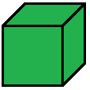
Man pavyko, nors kartais klydau – geltonos spalvos kubelis 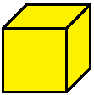
Man buvo sunku. Teks pasimokyti – raudonos spalvos kubelis 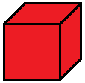

Kubinė architektūra
Dominykas svajoja tapti architektu. Jį domina šiuolaikinė statyba, kurioje naudojamos įvairios erdvinės figūros. Pastaruoju metu Dominykas ypač domisi statiniais, sudarytais iš kubų. Pabandykite ir jūs bent pusvalandį pabūti jaunaisiais kubinės architektūros architektais!
- Prisiminkite ir įrašykite:
- Kurio klavišo pagalba galima nubrėžti kvadratą? _____________________
- Kurio klavišo pagalba galima nubrėžti tik vertikalią, horizontalią arba įstrižą (su horizontalia arba vertikalia linija sudarančią 45° kampą) liniją? _____________________
- Kurios klavišų kombinacijos pagalba galima nukopijuoti pažymėtą piešinio dalį? _____________________
- Kurios klavišų kombinacijos pagalba galima įterpti nukopijuotą piešinio dalį? _____________________
- Naudodamiesi programa Piešimas, pagal pateiktus pavyzdžius viename piešimo lape nubraižykite kubą ir iš jo sudarytas erdvines figūras. Atliktą užduotį įrašykite į savo darbų aplanką.
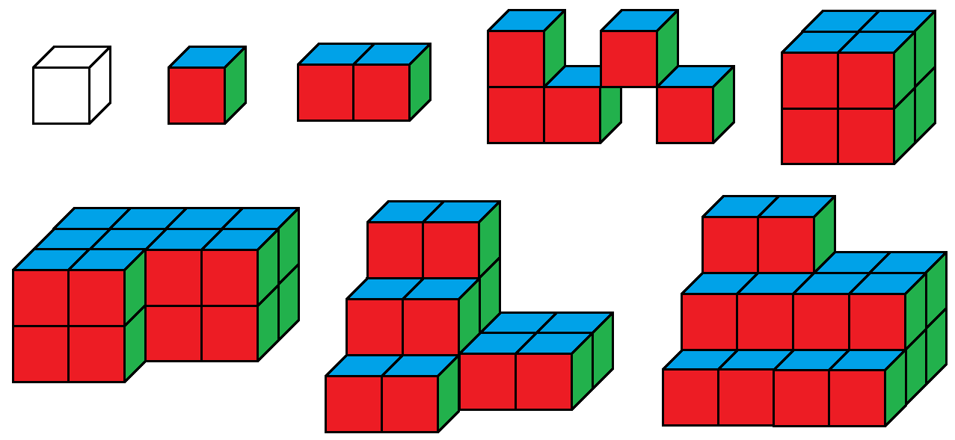
- Tarkime, kad sukonstruotose figūrose nėra tuščių ertmių, o kubelio briaunos ilgis lygus 3 cm. Suskaičiuokite, kiek kubelių sudaro kiekvieną erdvinę figūrą. Apskaičiuokite figūrų tūrius.
Figūra | Kubelių skaičius | Figūros tūris (cm³) | Figūra | Kubelių skaičius | Figūros tūris (cm³)
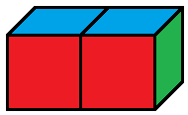 |  |  | 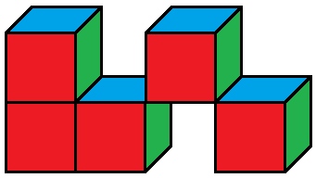
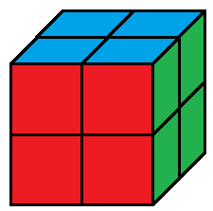 |  |  | 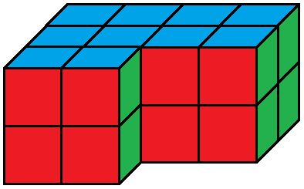
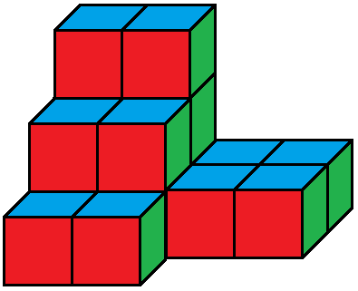 |  |  | 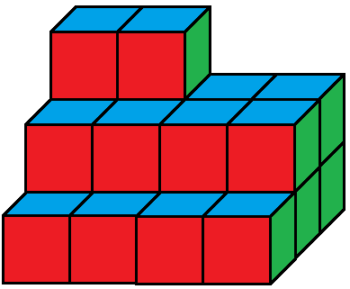
- Ką galėtumėte patarti Dominykui, jeigu jam reikėtų atlikti tokią pačią užduotį?

